

まいにち

れいはい

れいはいはさいこうのしゅくふく

ダニエルの　あらかじめ　せいふく

「ほりょの　りゆうを　しっていました」

いのり　　　　　　　　　　　　　　　　　　　　　　　　　　　　　　　　　　　　　　　　　　しかいしゃ

しとしんじょう　　　　　　　　　　　　　　　　　　　　　　　　　　　　　　　　　　　　　　みんなで

さんび　　　　　　しんさんびか147ばん（きみもそこにいたのか）（きゅう136ばん）、このゆめはべつもの（2021ねんこどもさんび)

せいしょ　　　　　　　　　　　　　　　　　　　　　　　　　　　　　　　　　ダニエル1:8～9

**ダニエル1:8～9**ダニエルは、のべるごちそうやのむぶどうでをすまいとにめ、をさないようにさせてくれ、とのにった。はのに、ダニエルをしいつくしむをえられた。

みことば　　　ダニエルの　あらかじめ　せいふく「ほりょの　りゆうを　しっていました」　　　しかいしゃ

　のであったイスラエルが、いバビロンにとしてれてかれました。

するは、すべてでかれてしまいました。イスラエルのは、して、うらみました。

　しかし、ダニエルはとなったをっていました。イスラエルがをした

ことをっていたのです。それゆえ、**ダニエル**は、にささげられたべをべないと

いました。ほかのたちがをおがんだとき、ダニエルは**に、にり**ました。

ダニエルは、**でしたが**、がをえてくださいました。３の**にえをえる**

**ことができるほどの**をくださったのです。にこるびといをあらかじめ

ることができるほどのがえられました。

　ダニエルは、からえられたで、きておられるをのにせてあげたのです。

　いのり　　　　　　　　　　　　　　　　　　　　　　　　　　　　　　　　　いっしょに　おおきなこえで

いのりましょう

かみさま　ありがとうございます！ただ、かみさまからの　ちからに　よって　このよを　いかす

ざに　いることが　できますように。いきておられる　イエス・キリストの　みなによって

おいのりします。アーメン

しゅのいのり　　　　　　　　　　　　　　　　　いっしょに　しゅのいのりを　いのって　れいはいを　おえましょう

フォーラム　　　　　　　　　　　　　　　　　　きょうの　みことばを　きいて　パパとママと　はなしを　しましょう

14日　　　　15日　　　　 16日　　　　　17日　　　　18日　　　　19日

まいにち

　　　　　　　　　　　　　　チェックしよう げつよう　　　かよう　　　すいよう　　 もくよう　 きんよう　　　どよう

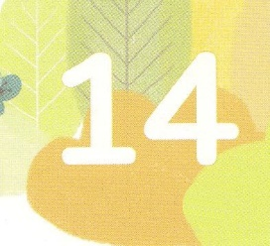

１３３とは、みことばを　１にち　３かい　３かいずつ　よめば

　　　　　　　　いっしゅうかんに　おぼえることが　できるという　いみです。

あまくて　ふしぎな　かみさまの　みことばを　まいにち　よみましょう。

よく　みえる　ところに　はっておいて　いっしゅうかん

くりかえし　よんで　みことばを　おぼえましょう

あま～い

１３３

みことば　あんしょう

**げつようび**

**かみは**

**かんがんの　ちょうに、**

**ダニエルを**

**あいし　いつくしむ**

**こころを　あたえられた。**

ダニエル１しょう９せつのみことば

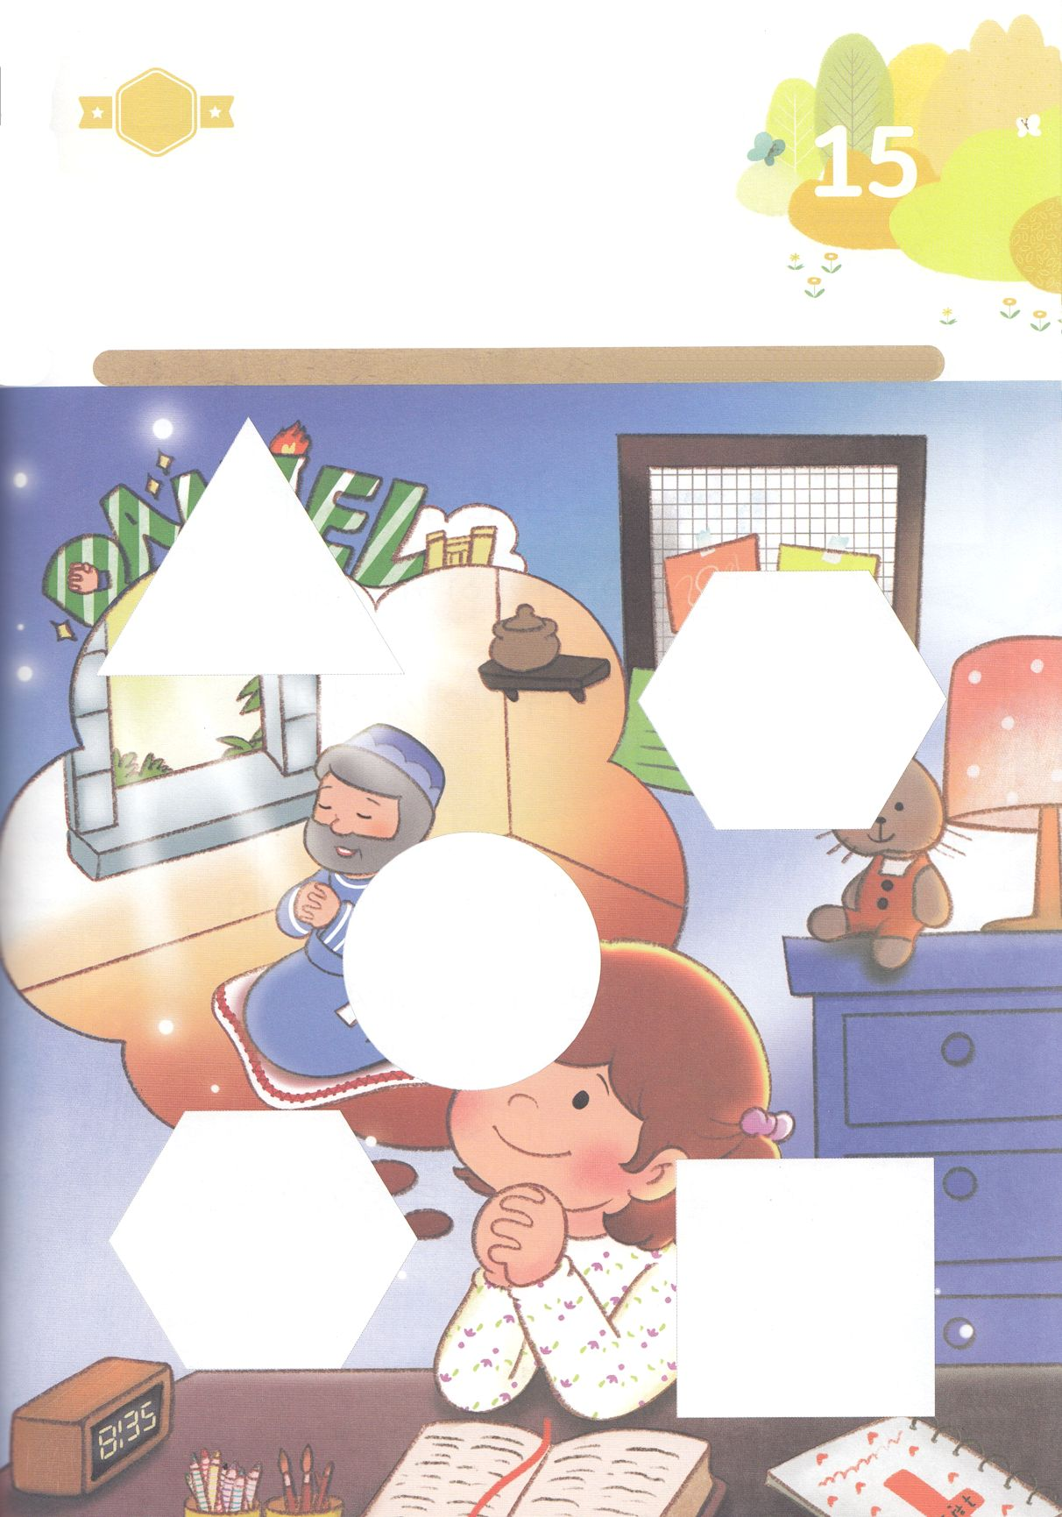

きって　はろう

ダニエルは　いちにち　さんど　エルサレムに　むかって　いのる

サミットの　じかんを　もちました。　わたしたちも　ダニエルの

ように　まいにち　じかんを　きめて　いのる　サミットの　じかんを

もちましょう。　したの　えの　あいている　ところの　えを

つぎの　ページから　みつけて　きりぬいて　はりましょう。

ちょきちょき

きって　はろう

**かようび**

じゅんびするもの┃はさみ、のり、つぎのページ

はるところ

はるところ

はるところ

はるところ

はるところ

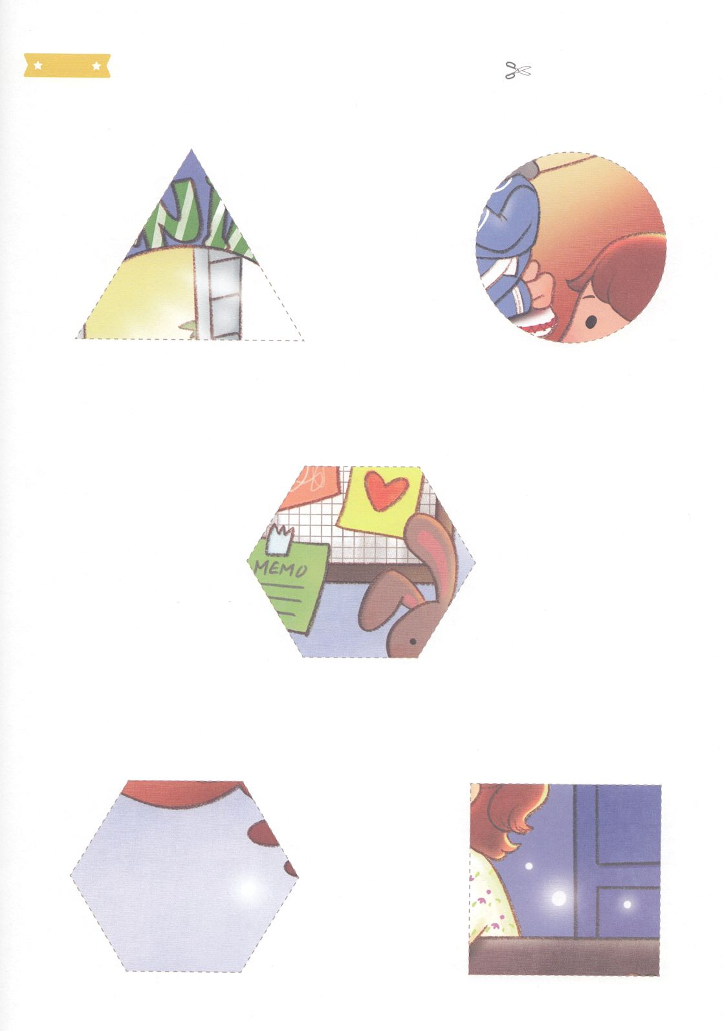

　ふろく　　　　　　　　　　　　　　　　　　　　　　　　　　　　　　　　　　　　　　　　　　きりぬいて　つかってください



かくしんの　ないようを　こころに　きざみましょう

きょうも　パパとママと　いっしょに　れいはいしましょう。

きょうの　みことばで　じゅうような　たんごを　もういちど

かんがえてみましょう。

したの　あいている　ところに　あう　もじを　かきましょう。

はーい！

わたしです！

かくしんさがし

**すいようび**

ダニエル　は、ぐうぞうに　ささげられた

たべものを　たべないと　いいました。

ほかの　ひとたちが　ぐうぞうを　おがんだとき、

ダニエルは　ひに　さんど　、

かみさま　に　いのり　ました。

かみさまは　ダニエルに

３にんの　おうに　こたえを

あたえることが　できるほどの

ちえ　を　くださいました。

ダニエル、ひに　さんど、かみさま、いのり

おうに　こたえを、ちえ

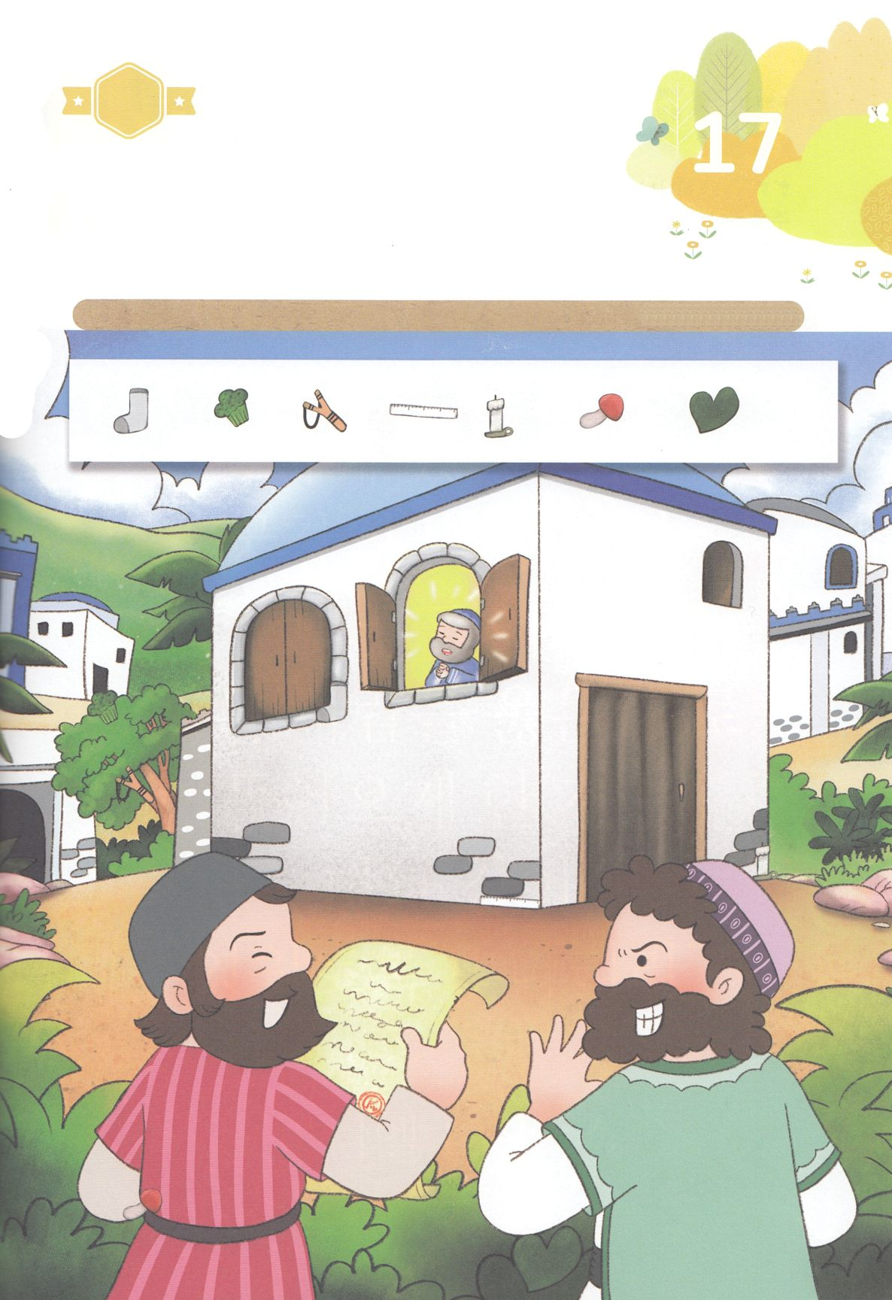

かくれている　えを　みつけたり　きれいに　いろを

ぬったり　しましょう

ダニエルを　ねたんだ　けらいたちが　ダニエルを　ころす　わるい

けいかくを　たてました。しかし　ダニエルは　おそれないで

まいにち　いつものように　かみさまに　かんしゃして　いのっていました。

したの　えに　かくれている　えを　７つ　みつけましょう。

どこ？

さがして　いろをぬろう

**もくようび**

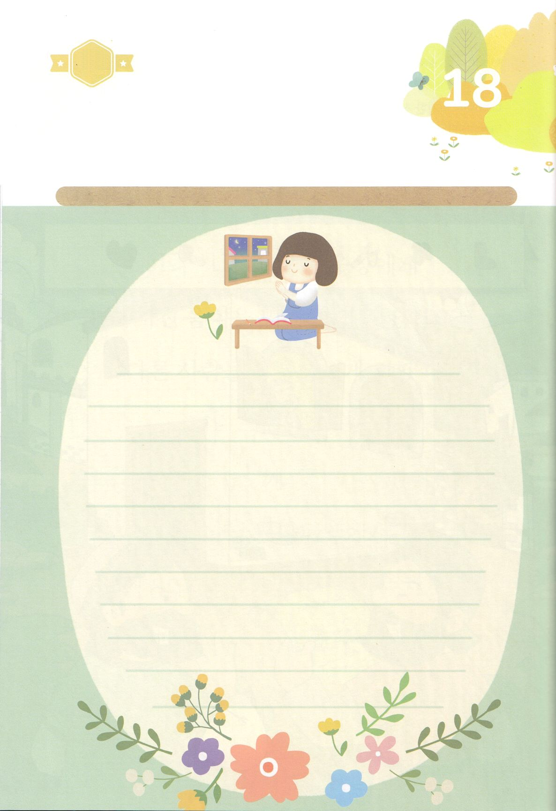

パパとママと　いっしょに　おはなしして

かみさまが　よろこばれる　かんがえ　ことば　こうどうを

えで　ひょうげんしましょう。

いっしゅうかん　かみの　こどもの　みぶんと　けんいを　あじわいましたか。

こんしゅう　かみさまが　ともに　おられた　なかで　いちばん　おもいだす

ことや　かんがえを　えか　じで　にっきに　かいて　ひょうげんしましょう。

ひそひそ

ひょうげんしよう

**きんようび**



ワーク

たのしい　ワークをして　いっしゅうかんの　みことばを

こころに　きざみましょう

ちえが　ある　ひと（しりょぶかい　ひとびと）は　おおぞらの

かがやきのように　かがやき、おおくの　ひとを　かみさまに　たちかえる

ように　した　ひとは　　ほしの　ように　ひかります。

ダニエル１２しょう　３せつの　みことばを　なぞって　かいて

つぎの　ページを　みて　もういちど　みことばを　こくいん　しましょう。

こくいん

ね

たいしつ

**どようび**

じゅんびするもの┃ひっきようぐ、つぎの　ページ

しりょぶかい　ひとびとは

おおぞらの　かがやきの　ように

かがやき、おおくの　ものを

ぎと　した　ものは、

よよ　かぎりなく、

ほしの　ようになる。

ダニエル１２しょう　３せつ

|  |  |  |  |  |  |  |  |  |  |  |  |
| --- | --- | --- | --- | --- | --- | --- | --- | --- | --- | --- | --- |
| し | り | ょ | ぶ | か | い |  | ひ | と | び | と | は |
| お | お | ぞ | ら | の |  | か | が | や | き | の |  |
| よ | う | に |  | か | が | や | き |  |  |  |  |
| お | お | く | の |  | も | の | を |  | ぎ | と |  |
| し | た |  | も | の | は | 、 | よ | よ |  |  |  |
| か | ぎ | り | な | く | 、 | ほ | し | の |  |  |  |
| よ | う | に |  | な | る | 。 |  |  |  |  |  |

